**盂县乡村e镇项目**

**6月份工作实施进展情况汇报**

6月4日，山西乐村淘网络科技有限公司商学院对各县域乡村e镇直播及运营专员开启了为期三天的专业知识及技能培训。本次培训旨在提升直播团队人员在电商直播领域的专业水平，包括如何制定有效的营销策略、提高用户参与度、优化直播内容等，帮助直播人员在直播过程中快速吸引粉丝，提高直播转化率，打造独特的直播风格。

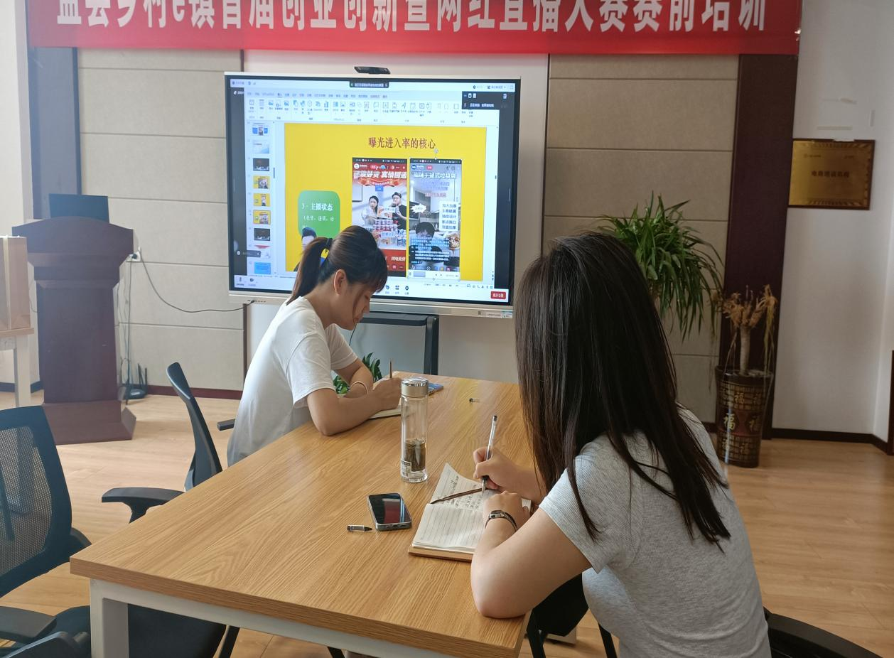

6月5日，盂县乡村e镇工作人员赴山西省盂县千千晨晨食品股份有限公司与企业、包装印刷厂负责人沟通多种规格月饼新品月圆茶点样品包装相关事宜，包括但不限于：设计、材质、版面图文等细节，无误后进行第一批包装量产。本次包装沟通旨在通过精美包装的设计，提高月圆茶点的附加值，传递“赋盂粮品”品牌形象，增强消费者对产品的认知度和忠诚度，以适应市场需求和消费者需求，实现商业价值和艺术价值的双赢。

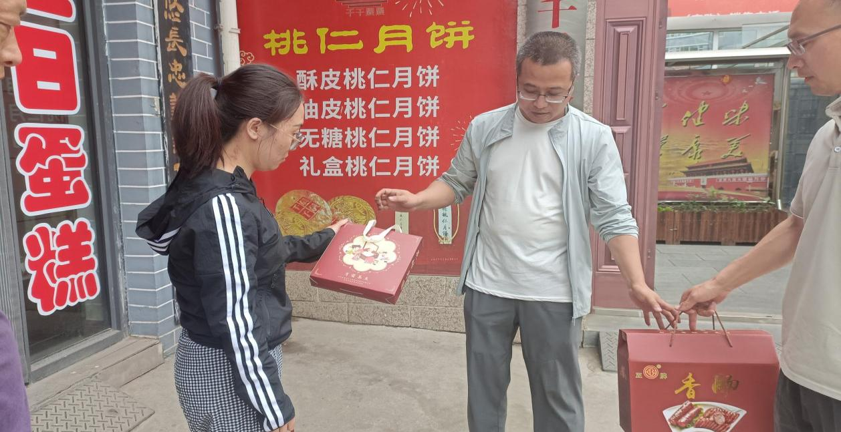

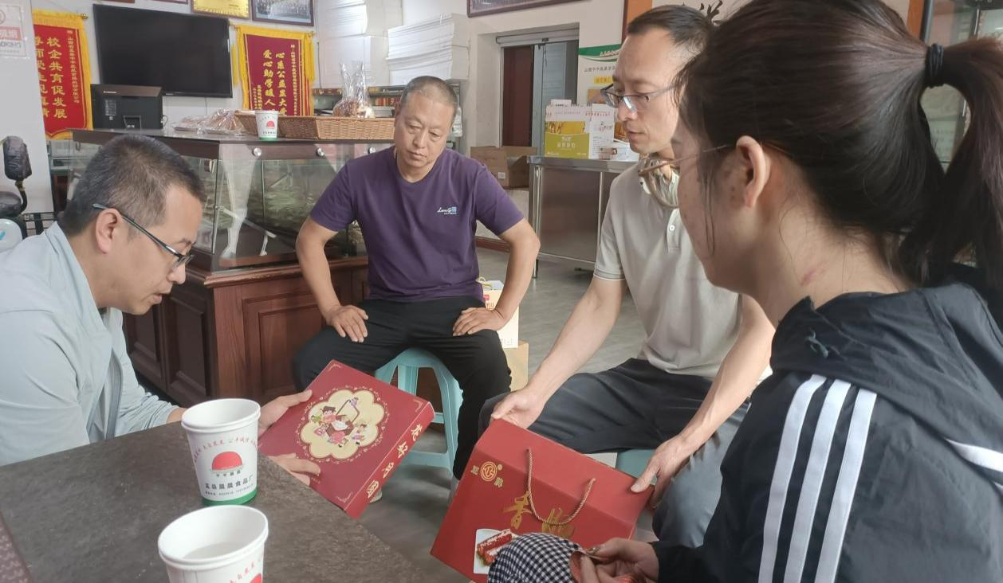

6月5日，盂县乡村e镇工作人员对山西化腾网络科技有限公司申请的年网络零售额达标的5000元市场主体奖补材料进行审核和把关，并与山西化腾网络科技有限公司沟通需要补充的材料，从而保证材料的真实性、完整性。

6月7日，为促进县域企业电商发展，降低物流成本，助推农特产品上行最后一公里，通过盂县乡村e镇与山西化腾网络科技有限公司紧密合作，达成对盂县乡村e镇入驻企业由之前的首重每公斤10元的快递价格降低至首重每公斤4元的优惠政策，并且不受发货单量的限制。这一举措，旨在切实可行地解决了企业快递的难题。

6月11日，盂县乡村e镇携手山西省盂县千千晨晨食品股份有限公司对9款月饼新品月圆茶点进行首次投产，并将此产品作为盂县乡村e镇电子商务发展论坛暨助力电商破局赋能乡村振兴活动伴手礼向广大市民进行宣传推介。

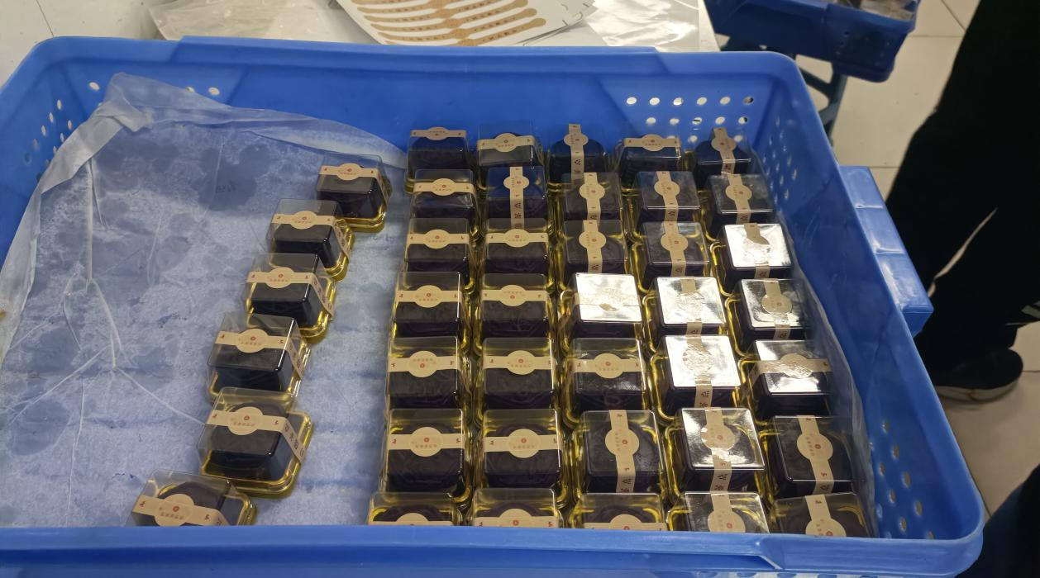

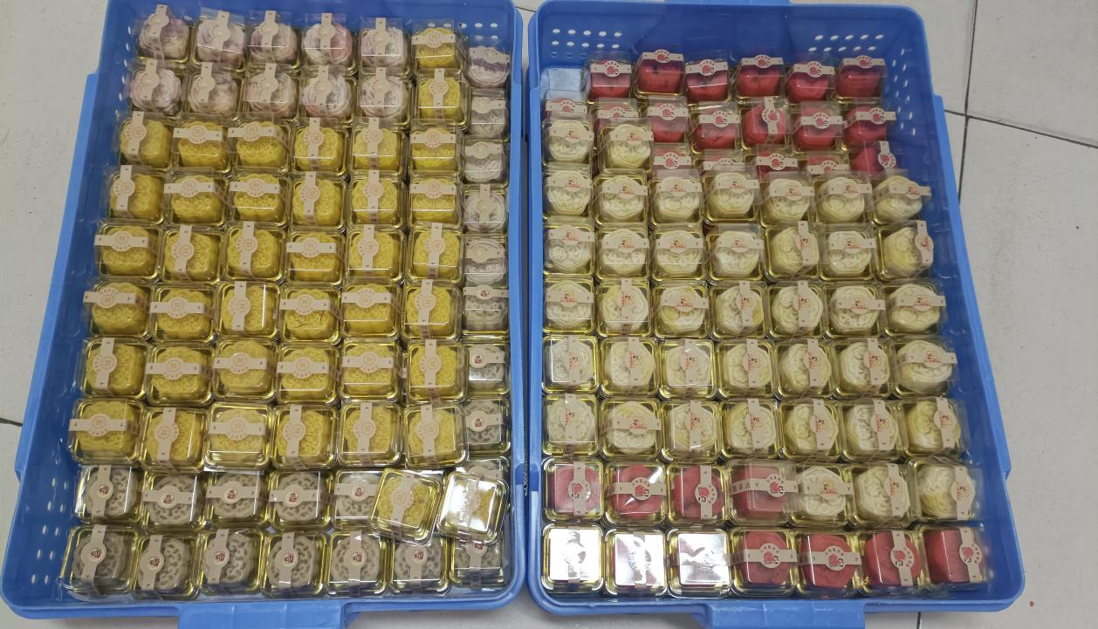

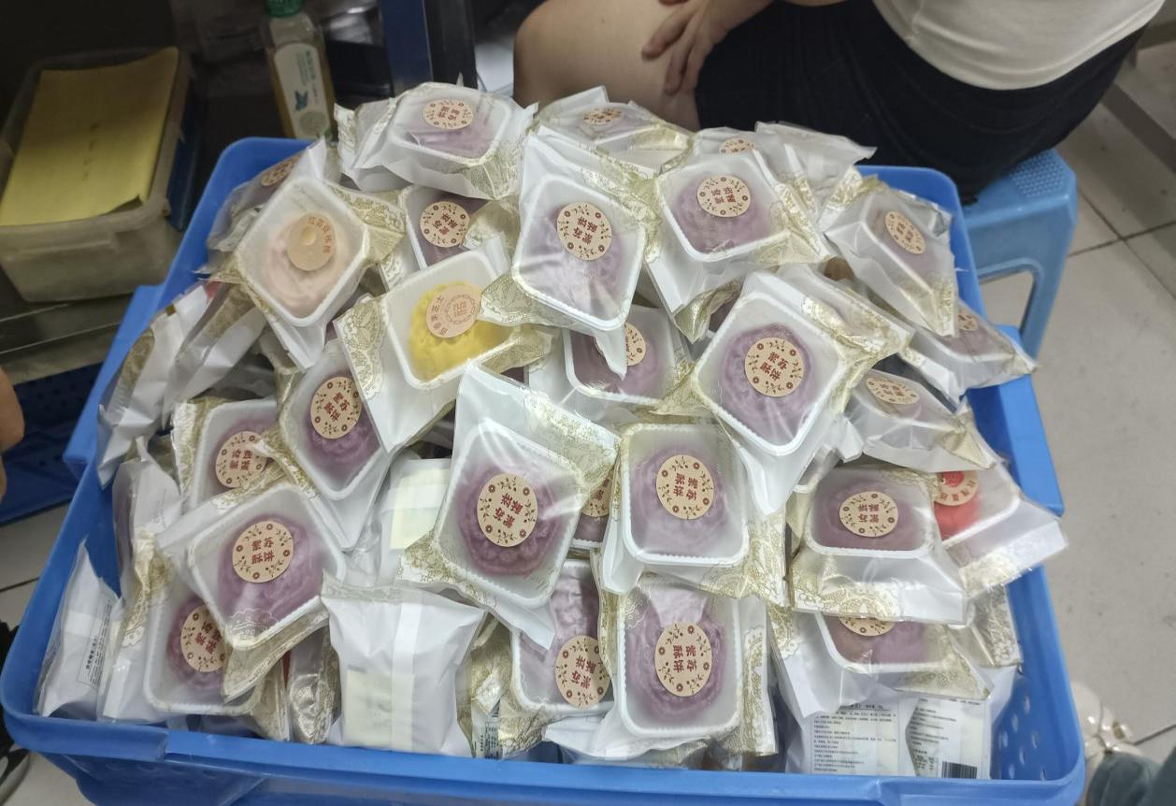

6月13日，盂县乡村e镇入驻企业山西绿野食品股份有限公司产品点八核桃露成功亮相“与辉同行”山西行活动直播间。本次直播带货销量创新高，高达2000单，销售额近10万元，成功把点八核桃露推向全国，直播带货活动结束后，盂县乡村e镇工作人员赴山西绿野食品股份有限公司协助发货，保证将最好的产品送到顾客手中。旨在通过与大网红的合作，打开县域产品的市场，更好地向外界进行推广。

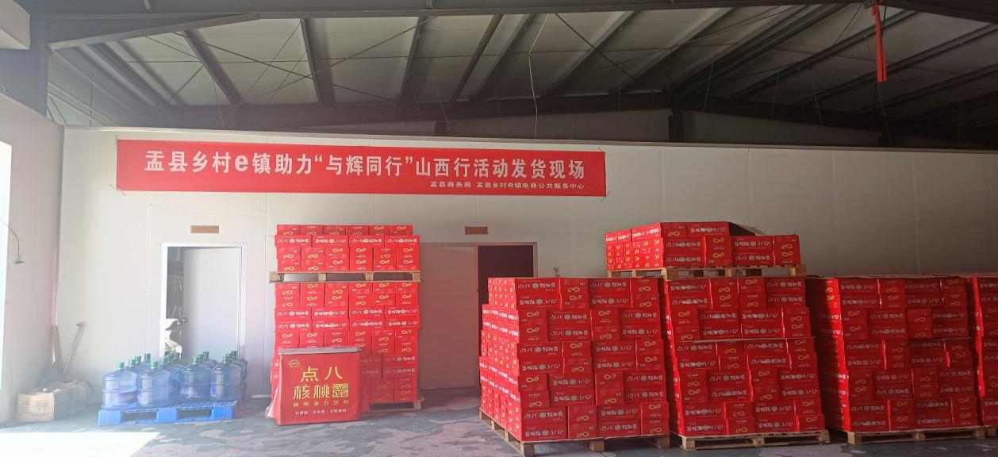

 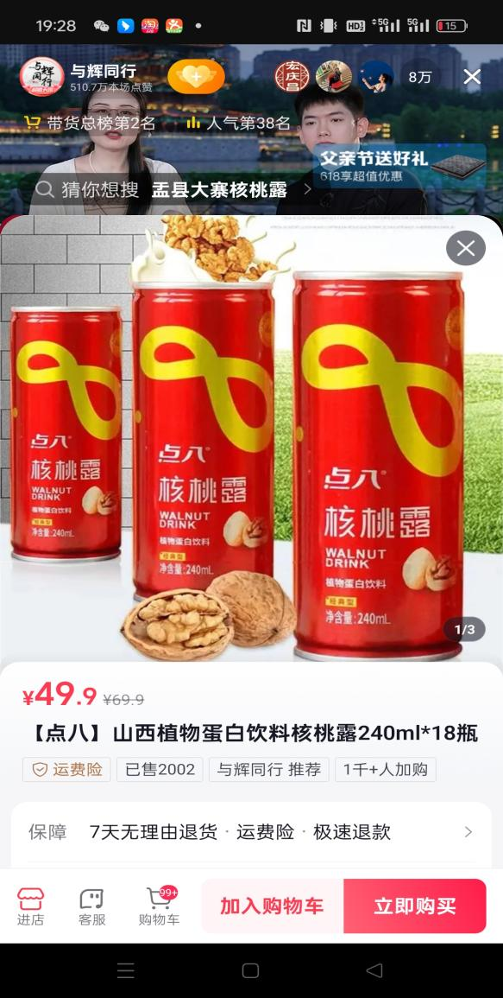

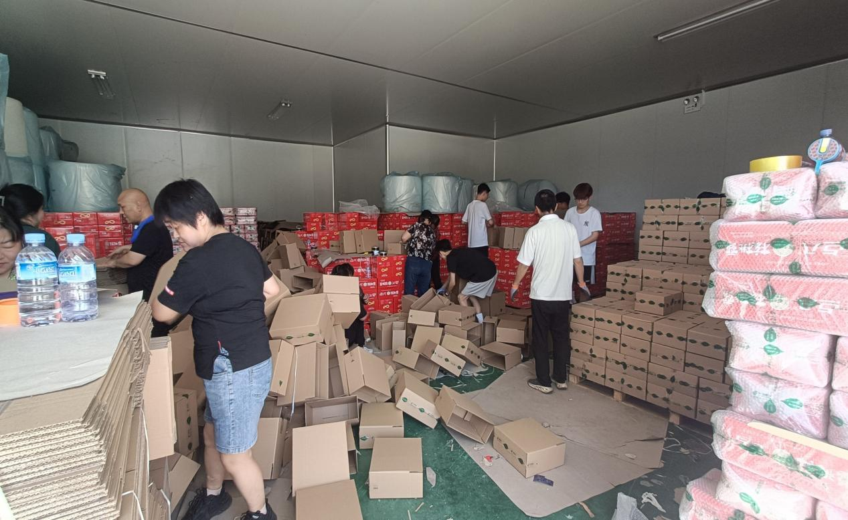

6月13日，盂县乡村e镇电子商务发展论坛暨助力电商破局赋能乡村振兴活动在盂县秀水双创智造园成功举行。来自国内知名电子商务领域及乡村振兴领域的专家学者、相关行业部门以及电商企业代表、龙头企业代表等齐聚一堂，开展系列学术研讨和实践经验分享，共同探讨县域电子商务发展的策略与路径，共话乡村振兴与电子商务发展的美好未来。

市商务局副局长刘广顺，县委副书记、政法委书记高尚明，县委常委、县人民政府党组副书记郭华，县人民政府党组副书记、盂县经济开发区管委会主任王占山，县委常委、宣传部部长连斌出席。

本次论坛由中共盂县县委、盂县人民政府主办，盂县经济技术开发区、盂县商务局、盂县乡村e镇公共服务中心承办。论坛以“引领电商新潮·聚焦赋盂粮品”为主题，深入探讨乡村振兴背景下盂县电商的发展趋势、农产品品牌化和标准化的重要性、主导产业产品研发的趋势，以及如何通过有效的电商运营与新媒体营销策略打造网货爆款产品，进一步推动盂县电商的健康发展。

通过本次活动，在盂县企业电商发展“急、难、愁、盼”专题论坛环节，盂县7家企业代表根据自身的实际情况进行了深入的思考，分别总结出来在电商发展方面存在的共性和特性问题向专家进行咨询，各位专家倾囊相授，贴合问题根源给予了解决方案。

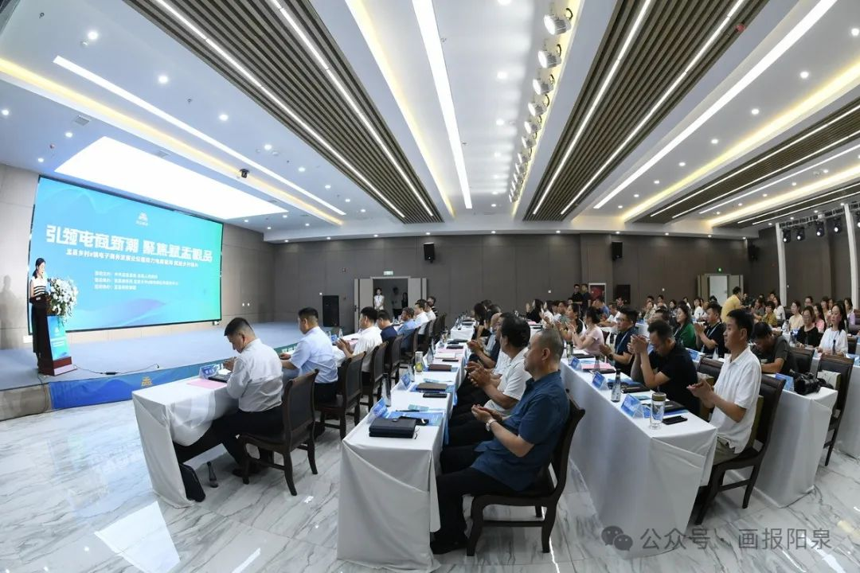

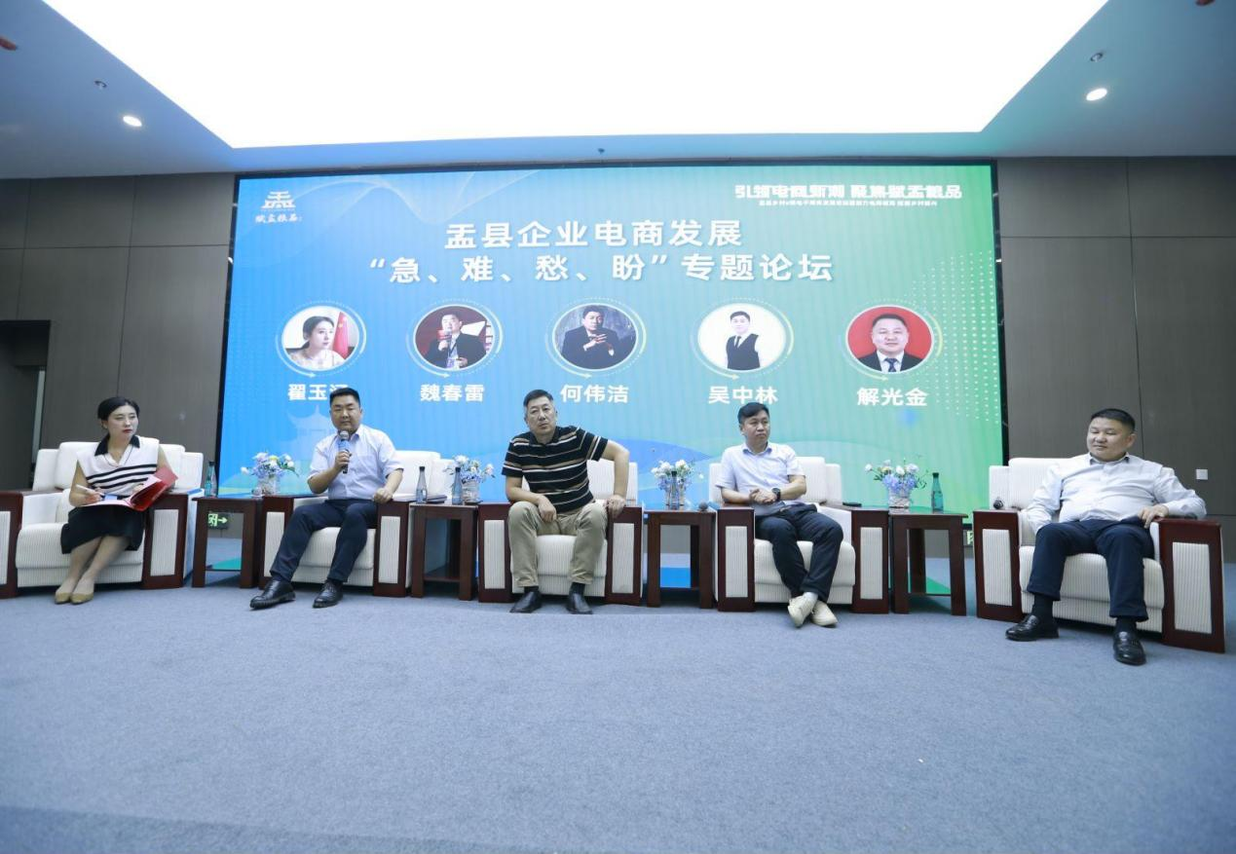

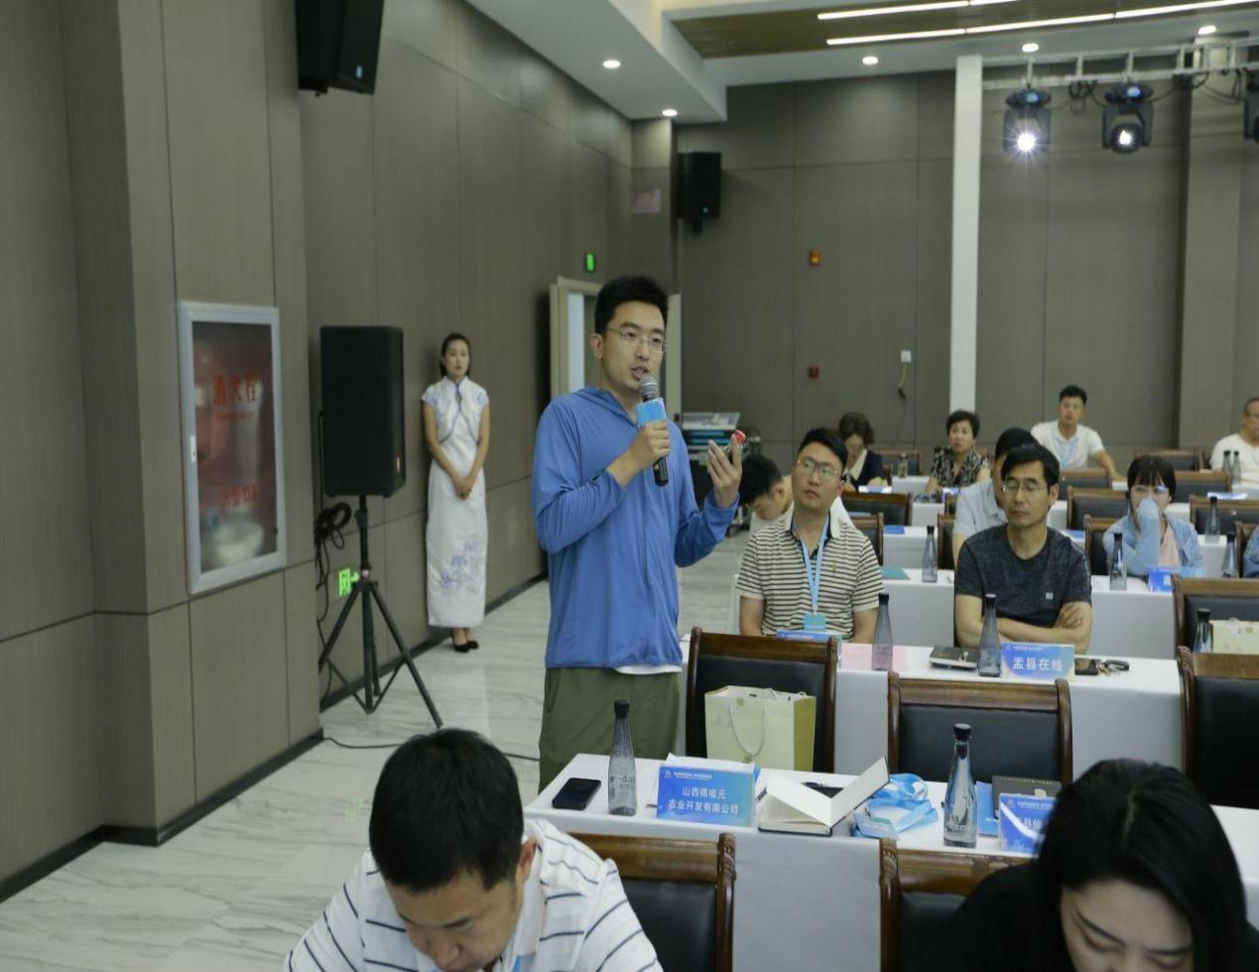

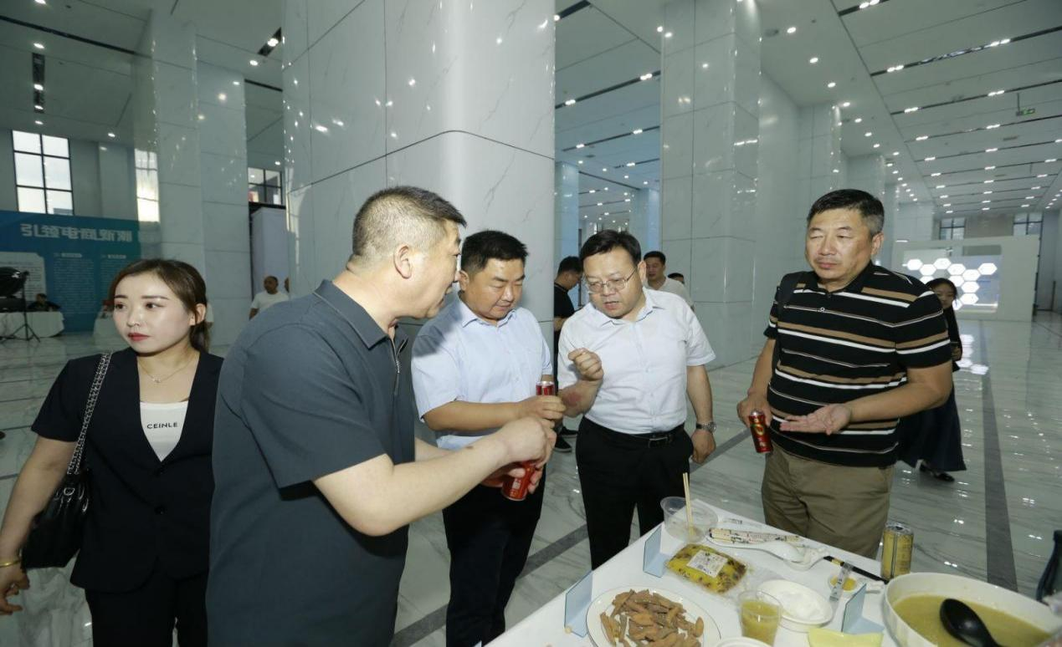

6月18日，盂县乡村e镇成功举办2024年晋情消费·泉民乐购6.18直播带货促消费活动，直播人员在抖音平台进行了长达2小时的直播，本次直播带货现场观看人次200+，销售金额0.5万元。凭借丰富的经验和独特的视角，从多个角度向观众详细介绍了盂县的9款农特产品，不仅展示了产品的独特魅力，更传递了盂县的文化底蕴和乡村风情。

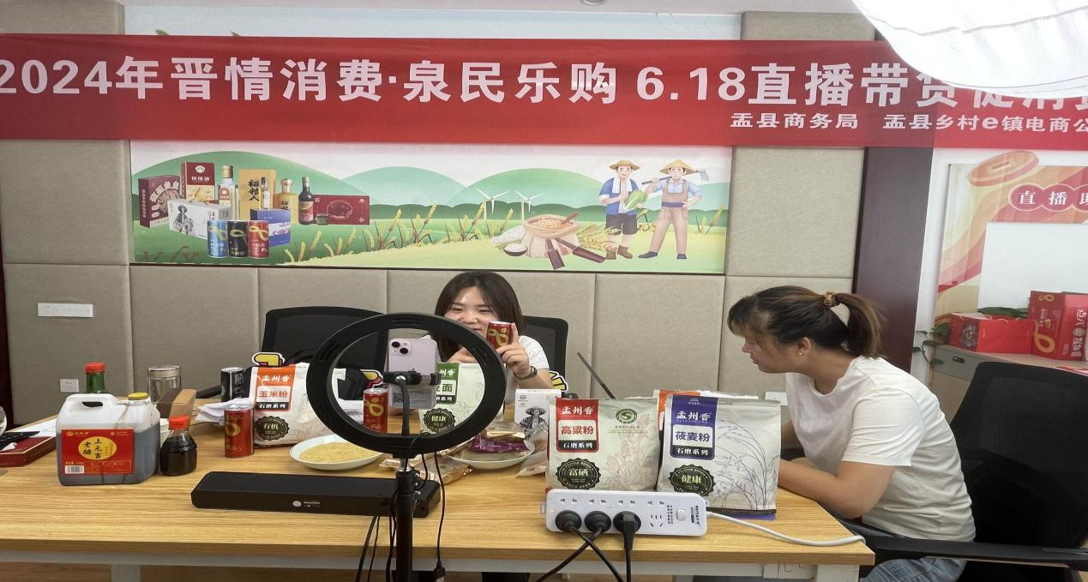

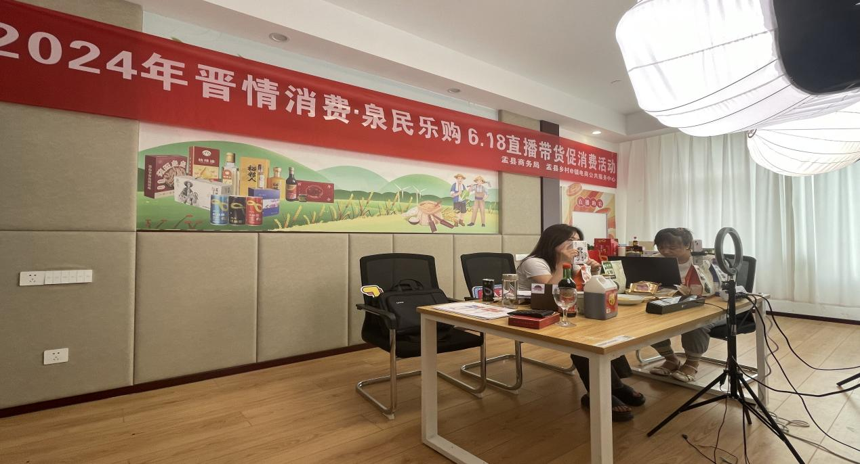

6月19日，盂县乡村e镇将为县域山西佳珍粮业有限公司、山西绿野食品股份有限公司、山西省盂县千千晨晨食品股份有限公司、山西益林农业开发有限公司四家企业进行直播间搭建，设计专员已为两家企业设计了相关直播背景图，后续将持续完成相关设计。

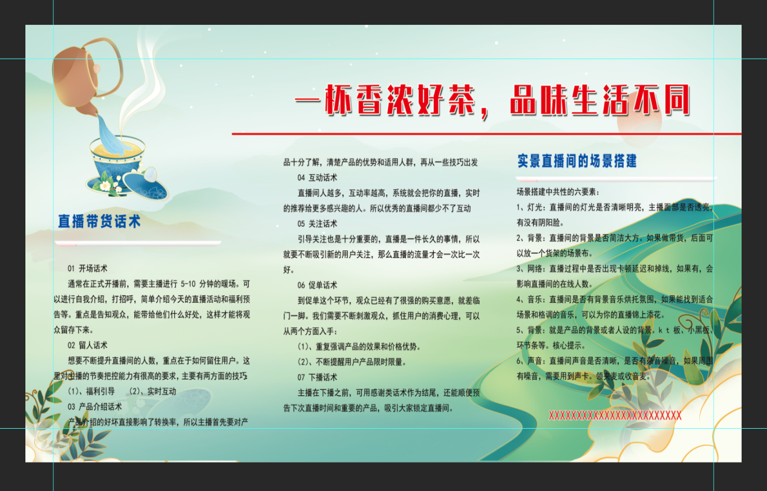



6月20日，县域企业山西大寨饮品有限公司成功入驻盂县乡村e镇，签订入驻协议，并对其进行线上推广业务。同步收集企业样品大寨核桃露在盂县乡村e镇展厅进行展示，从而为山西大寨饮品有限公司提供政策、场地、设备等专业化服务，带动县域企业发展，加大对企业的宣传。

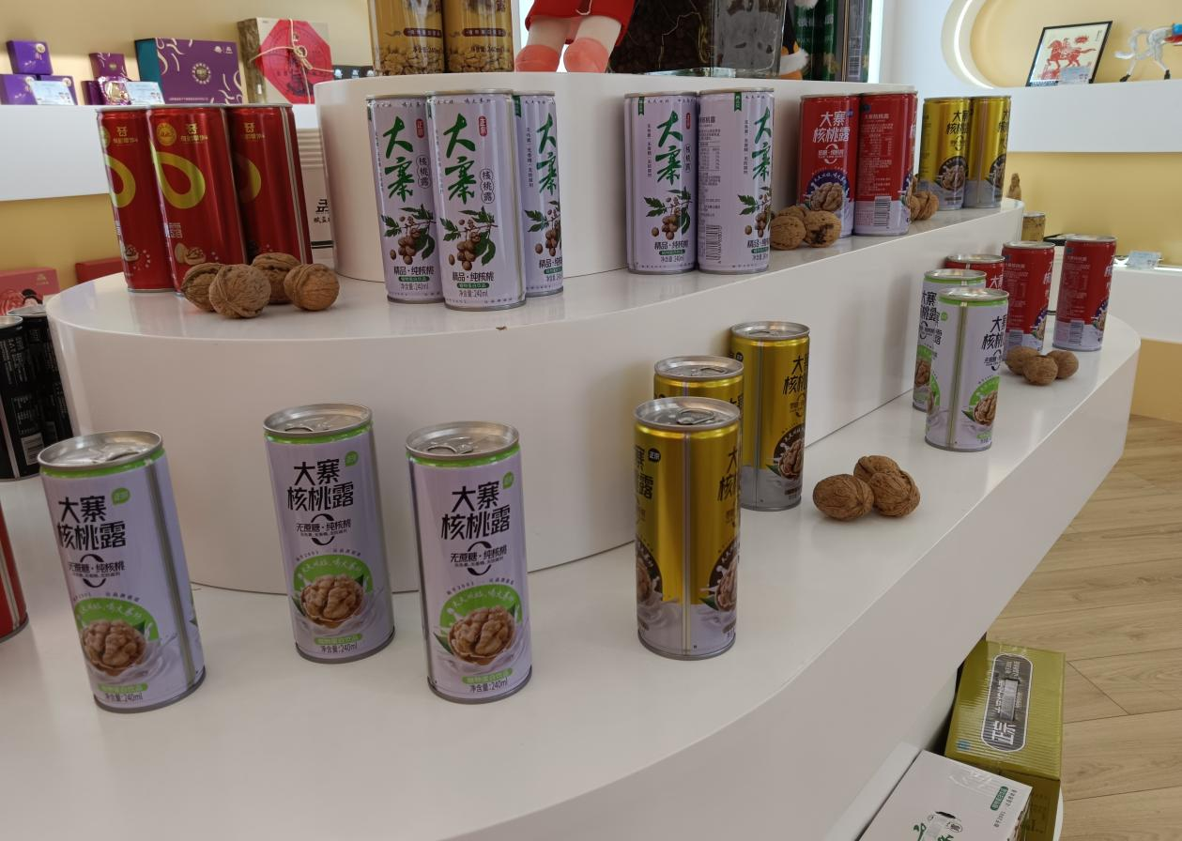

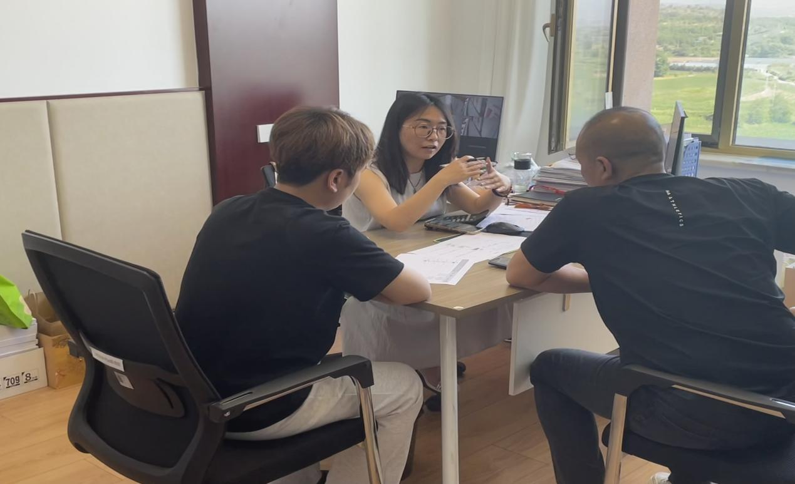

6月24日，盂县乡村e镇的负责人前往山西省盂县的千千晨晨食品股份有限公司，就月饼新品“月圆茶点”的相关事宜进行沟通。双方对“月圆茶点”的外观、口感等方面进行了细致的讨论和调整，以确保这款新品能够在市场上广泛流通并成功投放。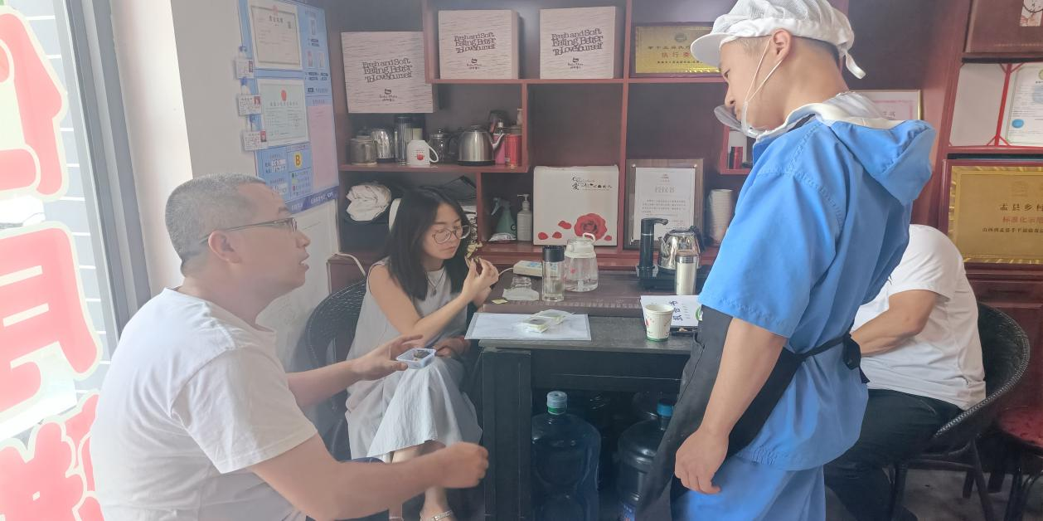

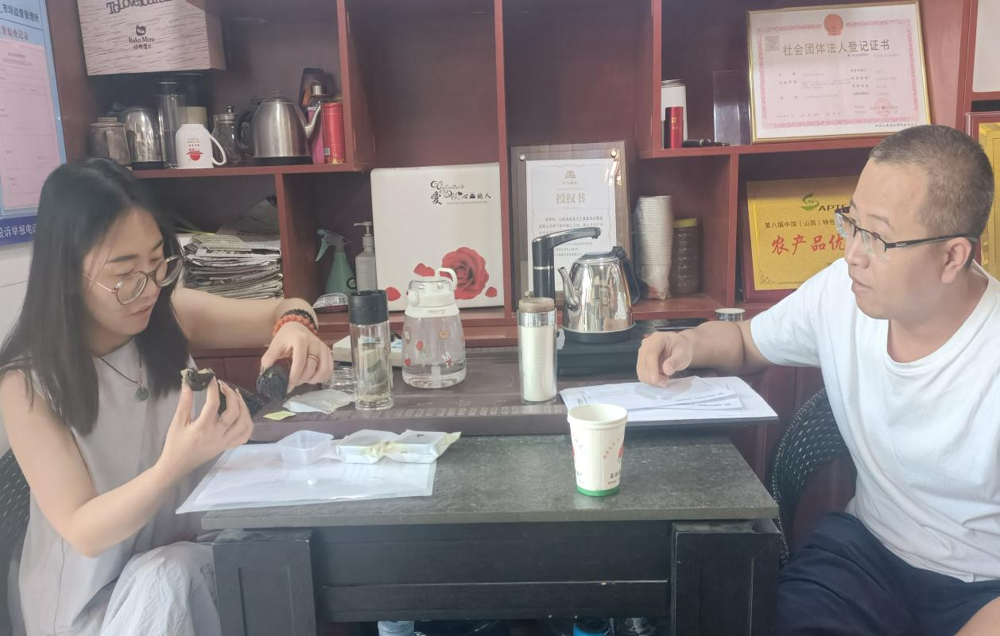

6月25日，盂县乡村e镇的品牌专员对小而美及网货产品的信息进行了全面汇总，具体包括产品名称、设计图、包装打样以及量产情况等关键信息，并整理形成了详细的信息表。此举旨在更清晰地了解小而美及网货产品的整体状况。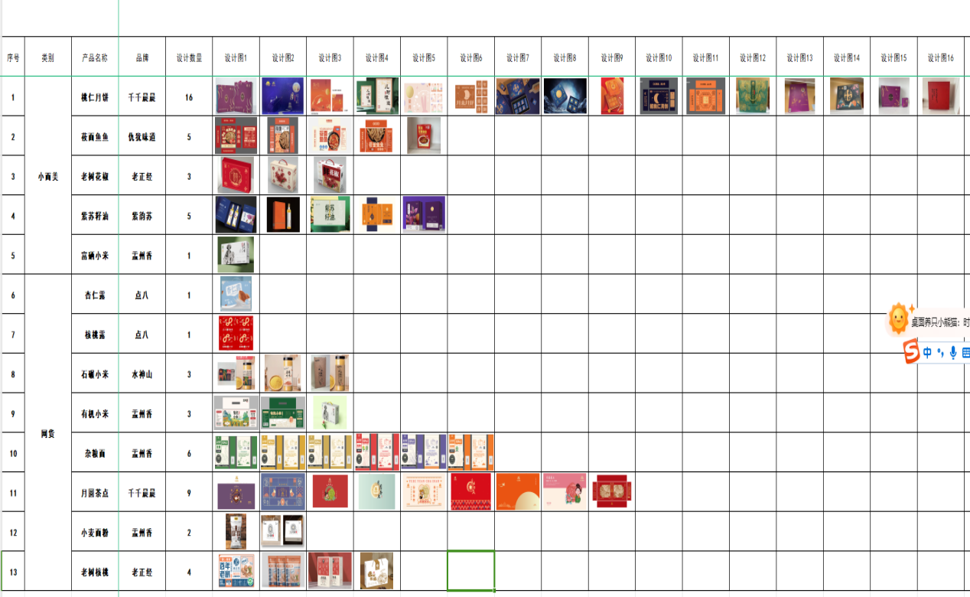

6月25日，盂县乡村e镇的负责人、大数据专员与技术研发团队共同开会讨论关于项目平台开发事宜。会议主要围绕新建立的盂县月饼大数据库与特色食品购销平台展开，旨在明确平台的功能以及需要上传的数据内容，以确保数据的准确性和信息的完整性。

6月28日，为拓宽销售渠道，盂县乡村e镇积极与省内的商超、企业进行对接，探讨月饼销售渠道的合作。目前，已与社区团购和个人企业达成了初步合作意向。通过多渠道的合作模式，旨在更好地推广县域的桃仁月饼，提升其市场影响力。

本月，盂县乡村e镇直播专员在盂县乡村e镇抖音号进行常态化直播10余次，每次直播时长一小时，通过直播间向大众推介盂县农特产品，提高品牌知名度。通过常态化直播，积极发展电商直播新业态，进一步提升县域公用品牌影响力，助推农产品上行，助力乡村振兴。

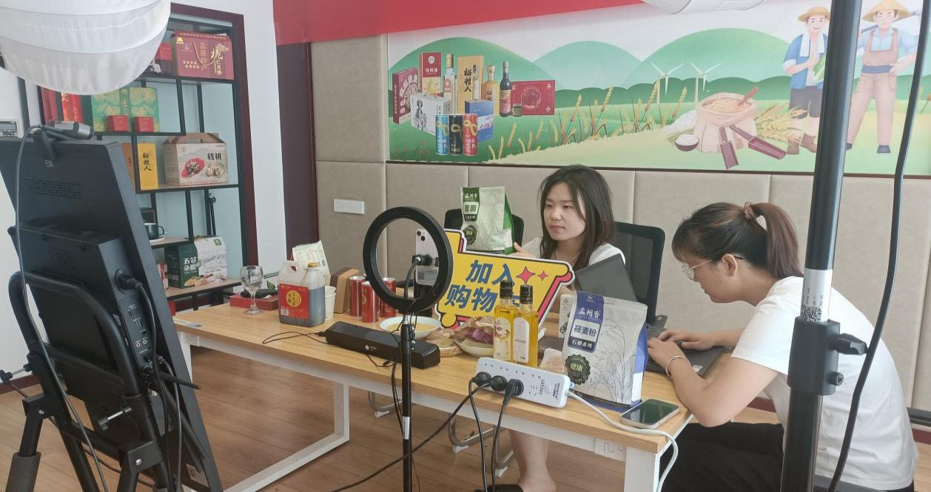

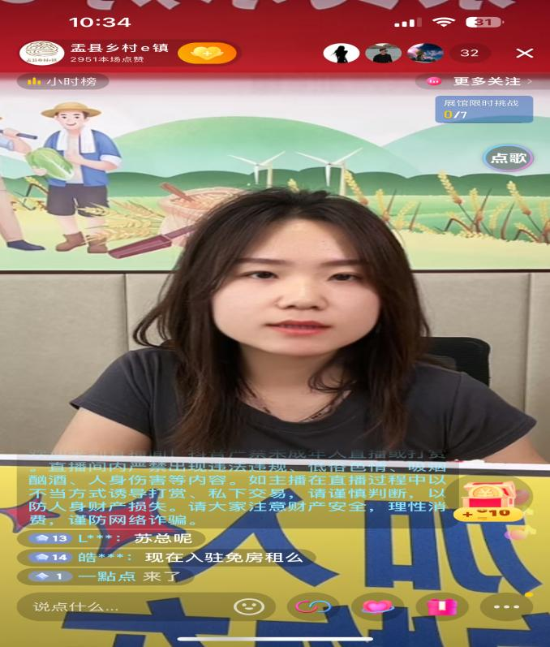

本月，盂县乡村e镇电商专员持续跟进、维护5个线上平台的日常活动和整体表现，改善用户体验、增加网络流量和销售，并跟踪线上平台销售情况，联系企业完成发货，确保物流状态无异常，并在快手、抖音、京东三大平台成功售出86单产品，销售额近5600元，包括但不限于：点八核桃露及上元吉老醋等产品，同步整理六大平台五月份佐证台账资料。

本月，在常规材料建设方面，盂县乡村e镇工作人员已完成盂县乡村e镇电子商务发展论坛暨助力电商破局赋能乡村振兴活动、2024年晋情消费·泉民乐购6.18直播带货促消费活动台账的整理，保证材料来源可追，去向可查，及其完整性。

本月，在盂县乡村e镇微信公众号共发布9篇相关推文，在盂县乡村e镇抖音平台发布8条项目短视频；在盂县乡村e镇快手平台发布8条宣传视频。包括但不限于：活动、主导产业介绍、企业介绍、培训等宣传推文。并持续向各大培训群分享电商知识，多渠道发布盂县乡村e镇的工作内容，可以让公众更快速、更直观地了解盂县乡村e镇，从而吸引更多优秀企业入驻或合作。

